FRONT – END
No Formulário.vue iremos definir um formulário com campos de entrada e verificações de validação para garantir que os dados inseridos sejam válidos antes de serem enviados para uma API (simulada). Após o envio bem-sucedido, os resultados são exibidos abaixo do formulário.
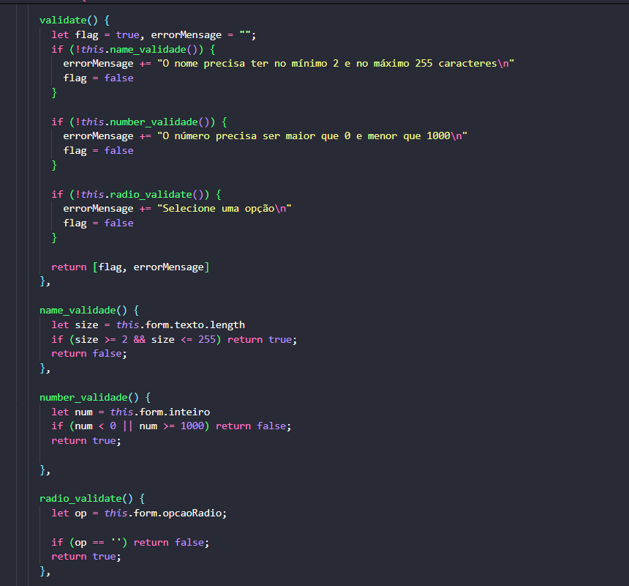

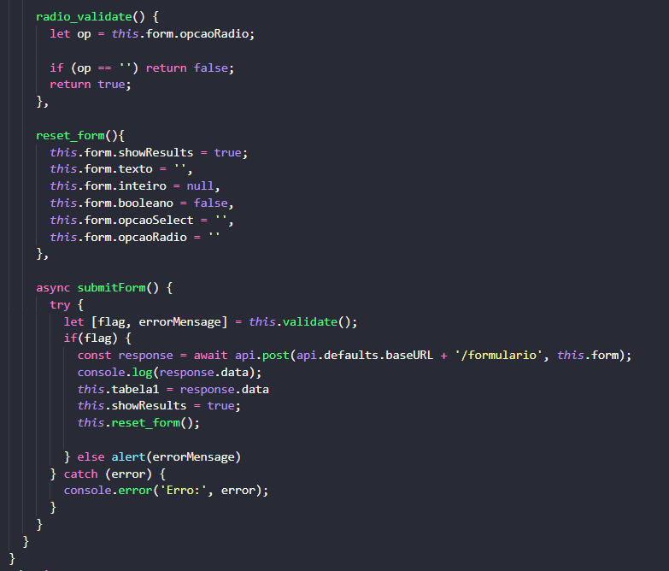

methods: {

validate() {
let flag = true, errorMensage = "";
if (!this.name_validade()) {
errorMensage += "O nome precisa ter no mínimo 2 e no máximo 255 caracteres\n"
flag = false
}

if (!this.number_validade()) {
errorMensage += "O número precisa ser maior que 0 e menor que 1000\n"
flag = false
}

if (!this.radio_validate()) {
errorMensage += "Selecione uma opção\n"
flag = false
}

return [flag, errorMensage]
},

name_validade() {
let size = this.form.texto.length
if (size >= 2 && size <= 255) return true;
return false;
},

number_validade() {
let num = this.form.inteiro
if (num < 0 || num >= 1000) return false;
return true;

},

radio_validate() {
let op = this.form.opcaoRadio;

if (op == '') return false;
return true;
},

reset_form(){
this.form.showResults = true;
this.form.texto = '',
this.form.inteiro = null,
this.form.booleano = false,
this.form.opcaoSelect = '',
this.form.opcaoRadio = ''
},

async submitForm() {
try {
let [flag, errorMensage] = this.validate();
if(flag) {
const response = await api.post(api.defaults.baseURL + '/formulario', this.form);
console.log(response.data);
this.tabela1 = response.data
this.showResults = true;
this.reset_form();

} else alert(errorMensage)
} catch (error) {
console.error('Erro:', error);
}
}
}
}

- Métodos de Validação:
- `validate`: Este método chama outros métodos de validação e retorna uma matriz indicando se a validação foi bem-sucedida e uma mensagem de erro, caso contrário.
- `name_validade`: Verifica se o campo de texto (nome) tem entre 2 e 255 caracteres.
- `number_validade`: Verifica se o número está entre 0 e 1000.
- `radio_validate`: Verifica se uma opção de rádio foi selecionada.

- Método de Reset do Formulário:
- `reset_form`: Este método é chamado após o envio bem-sucedido do formulário. Ele redefine os campos do formulário para seus valores iniciais e define `showResults` como verdadeiro.

- Método `submitForm`:
- Este método é acionado quando o formulário é enviado.
- Ele chama o método `validate` para verificar se todos os campos foram preenchidos corretamente.
- Se a validação for bem-sucedida, ele faz uma solicitação à API (simulada aqui) com os dados do formulário.
- Se a solicitação for bem-sucedida, ele atualiza `tabela1` com os resultados da API, define `showResults` como verdadeiro e reseta o formulário. Caso contrário, exibe uma mensagem de erro.

BACK – END
Agora, em main.go iremos tratar o recebimento de dados de um formulário via HTTP POST, os valida de acordo com critérios específicos e retorna os dados se forem válidos, senão, emite erros HTTP apropriados.
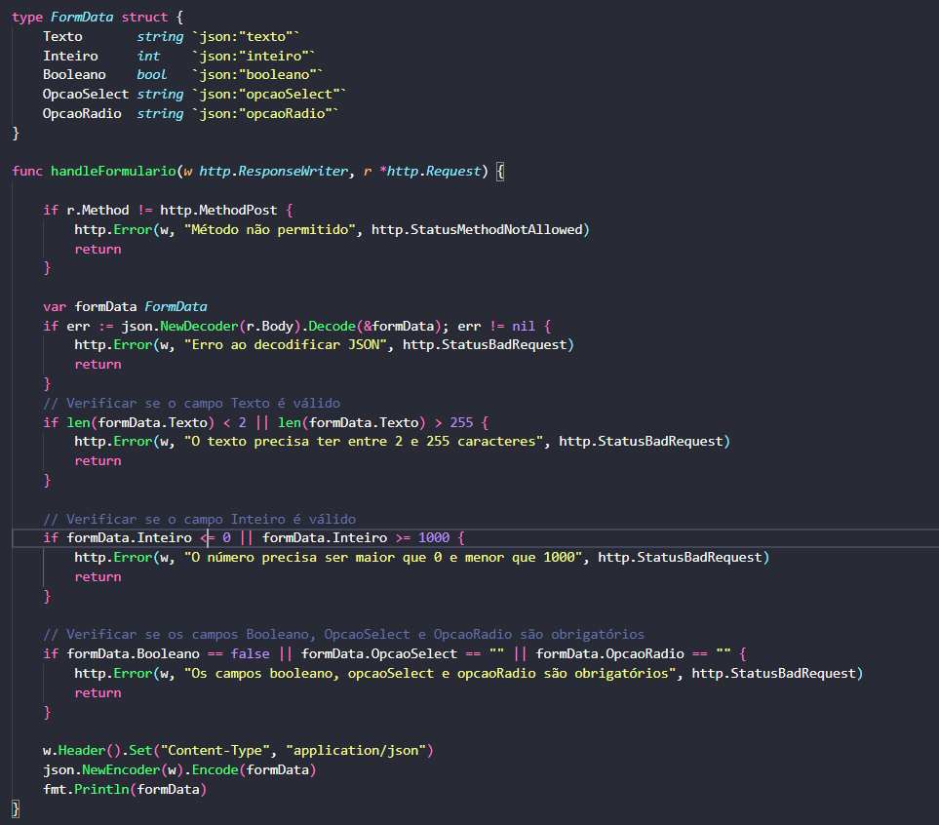
type FormData struct {
Texto string `json:"texto"`
Inteiro int `json:"inteiro"`
Booleano bool `json:"booleano"`
OpcaoSelect string `json:"opcaoSelect"`
OpcaoRadio string `json:"opcaoRadio"`
}

func handleFormulario(w http.ResponseWriter, r *http.Request) {

if r.Method != http.MethodPost {
http.Error(w, "Método não permitido", http.StatusMethodNotAllowed)
return
}

var formData FormData
if err := json.NewDecoder(r.Body).Decode(&formData); err != nil {
http.Error(w, "Erro ao decodificar JSON", http.StatusBadRequest)
return
}
// Verificar se o campo Texto é válido
if len(formData.Texto) < 2 || len(formData.Texto) > 255 {
http.Error(w, "O texto precisa ter entre 2 e 255 caracteres", http.StatusBadRequest)
return
}

// Verificar se o campo Inteiro é válido
if formData.Inteiro <= 0 || formData.Inteiro >= 1000 {
http.Error(w, "O número precisa ser maior que 0 e menor que 1000", http.StatusBadRequest)
return
}

// Verificar se os campos Booleano, OpcaoSelect e OpcaoRadio são obrigatórios
if formData.Booleano == false || formData.OpcaoSelect == "" || formData.OpcaoRadio == "" {
http.Error(w, "Os campos booleano, opcaoSelect e opcaoRadio são obrigatórios", http.StatusBadRequest)
return
}

w.Header().Set("Content-Type", "application/json")
json.NewEncoder(w).Encode(formData)
fmt.Println(formData)
}

- Handlers: Os handlers são funções que são chamadas quando uma solicitação HTTP corresponde a uma rota específica. Eles lidam com a lógica de negócios e retornam respostas HTTP apropriadas.

- handleTeste, handleTesteParam e handleQuery são handlers para diferentes rotas GET.

- handleFormulario é o handler para a rota POST /formulario, que é responsável por processar os dados enviados no corpo da solicitação.

- Tipos e estruturas: A estrutura FormData é definida para representar os dados recebidos do formulário no handler handleFormulario.

- Funcionalidade do handleFormulario: Este handler é acionado quando uma solicitação POST é feita para a rota /formulario.

- Ele decodifica os dados JSON do corpo da solicitação em uma estrutura FormData.
- Em seguida, ele valida os dados, verificando se atendem aos critérios estabelecidos (tamanho do texto, intervalo do inteiro, campos obrigatórios, etc.).
- Se os dados forem válidos, ele os serializa de volta em JSON e os envia como resposta.

